تعاریف
1- هسته فناور: تیم های کاری متشکل از تعدادی دانش آموخته با زمینه کاری مشخص که در صدد تشکیل یک موسسه حقوقی و ایجاد یک حرفه در زمینه کاری مذکور می باشند.

2- واحد فناور: واحدهایی که با هدف تولید محصول یا خدمات با استفاده از دستاوردهای تحقیقاتی در قالب یک شرکت یا موسسه فعالیت نمایند. این واحدها دارای هویت حقوقی و مستقل از مرکز رشد بوده و در زمینه تحقیقات کاربردی توسعه ای، طراحی مهندسی، مهندسی معکوس، انتقال فناوری، ارایه خدمات تخصصی و فعالیت در جهت تجاری کردن نتایج تحقیقات فعالیت می نمایند. واحد فناور با توجه به اساسنامه و يا ساير اسناد قانوني در زمينه تحقيقات كاربردي و توسعه اي، نانو، تحقيق و توسعه (با قابليت ارائه خدمات مورد نیاز صنایع و سازمانهای اجرایی)، انرژی (خصوصاً انرژي هاي نو و تجديدپذیر)، ارتباطات و رسانه، انتقال فناوری، ارائه خدمات تخصصي و تجاري كردن نتايج تحقيقات فعاليت مي نمايد.

3- دوره پیش رشد (مختص هسته‌های فناور): دوره ای 6 ماهه است که در آن به افراد یا گروههای مستعدی که دارای ایده های نو و کارآفرین تجاری دانش محور هستند، مشاوره و آموزش های لازم برای آشنایی با بازار، شناسایی گروه کاری، تثبیت ایده کاری و ایجاد هویت مستقل حقوقی ارایه می شود. در صورت موفقیت در این دوره، واحدهای نوپا می‌توانند متقاضی اسکان رسمی در مرکز رشد شوند. زمان فعالیت در دوره‌ی پیش‌رشد با تصویب مدیر مرکز رشد، از 6 ماه به 9 ماه قابل تمدید خواهد بود.

4- دوره رشد (مختص واحدهای فناور): دوره ای 3 ساله است که طی آن واحدهای فناور مستقر در مرکز رشد به معیارهای رشد یافتگی دست یافته و پس از آن مرکز رشد خارج می شوند. زمان این دوره در موارد خاص و با تصویب شوراي مركز تا سقف 20 درصد واحدهای فناور مستقر در دوره رشد تا 5 سال قابل تمدید است.

** براساس ماده 5 آیین نامه مالی هسته‌ها و واحدهای فناور مستقر در مرکز رشد دانشگاه گیلان، سقف اعتبار تخصيص يافته به هستهها در دوره رشد مقدماتي (هسته فناور) حداكثر مبلغ 225000 ميليون ريال و در دوره رشد (واحد فناور) حداكثر مبلغ 1000 ميليون ريال بوده و هر ساله به پيشنهاد مدير مركز و تأييد شوراي مركز قابل كاهش يا افزايش ميباشد. میزان اعتبار تخصیصی برای فعالیت هر هسته/ واحد فناور توسط شورای مرکز رشد تعيين خواهد شد.

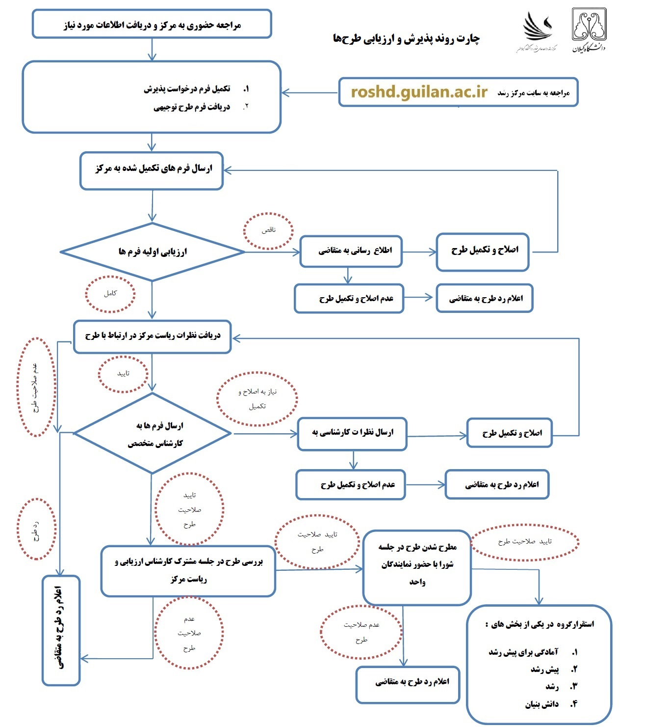

1- مشخصات هسته فناور

1-1- اطلاعات عمومی متقاضی
عنوان ایده محوری:
عنوان هسته فناور:
نام شرکت (در صورت ثبت):
زمينه فعاليت (طبق جدول پیوست 1):
نام و نام خانوادگی مجری مسئول ایده:
آدرس و کد پستی:
تلفن: | نمابر : | Email:

1-2- اعضای تیم کاری و سهامداران اصلی هسته فناور (در صورت ثبت شرکت)
رديف | نام و نام خانوادگی | مدرک تحصيلي/زمينة تخصصي | شغل کنونی و محل اشتغال | سمت در هسته فناور | نوع همکاري
 |  |  |  |  | تمام وقت | پاره وقت
*تذکر 1: در صورت فقدان ساختار حقوقی در زمان تکمیل کاربرگ، مشخصات اعضای اصلی موسس یا تیم اجرایی ایده در جدول بالا درج گردد.
**تذکر 2: تکمیل کلیه بخشهای جداول توسط متقاضیان الزامی است.

1-3- سوابق شرکت در رویدادهای کارآفرینی (استارتاپها، دوره های مهارتی کسب و کار، دورههای فنی و حرفهای و ...)، فعالیتهاي فناورانه و تحقيقات کاربردي (ثبت اختراع و پتنت، طرحهای کانون شکوفایی خلاقیت، و طرحهایی که موفق به دریافت اعتبار حمایتی از سازمانهای برون دانشگاهی شده اند) اعضای تیم کاری در ارتباط با ایده محوری
رديف | عنوان رویداد/فعاليت فناورانه | مجری | زمان اجرا | اعتبار (ريال)  فقط برای طرحها | کارفرما | دستاورد | وضعيت
 |  |  |  |  |  |  | خاتمه يافته | در دست اجرا

1- 4- سوابق حرفه ای اعضای تیم کاری در حوزه ارائه خدمات آموزش و مشاوره کسب و کار
رديف | نام و نام خانوادگی | عنوان فعالیت | تاریخ انجام فعالیت | عنوان دستاورد

2- معرفی ايده محوري هسته فناور
2-1- عنوان ايده محوري به فارسی:

2-2- عنوان ايده محوري به انگليسي:

2-3- دستاورد مورد نظر متقاضیان از اجرای ايده محوري:
□ اتقاء محصول موجود | □ طراحی و توليد نمونه اولیه یک محصول جديد (Prototype) |  | □ توليد و فروش دانش فني
□ ساير(با توضيحات) | □ طراحی و ارائه خدمات جديد | □ بومیسازی محصول موجود (مهندسی معکوس)

2-4- تشریح اهداف ایده محوری: (لطفاً ضمن اجتناب از بیان کلیات، اهداف اجرای ایده محوری را به طور دقیق در قالب هر یک از بندهای زیر مشخص کنید)
2-4-1- طرح دقیق مسئله

2-4-2- سوابق موجود در زمینه حل مشکل مطرح شده

2-4-3- بازار یا بازارها و نیازهای موجود در جامعه در زمینه ایده محوری (شناخت و سهم بازار)

2-4-4- جنبههای برتری ایده محوری ارائه شده در مقایسه با روشهای موجود (شامل قابلیتهای ارزشآفرینی و خلق ثروت ایده محوری، کاهش زمان انجام کار، سهولت در اجرای کار)

2-5- تشریح روش اجرای ایده محوری: (در این بند لازم است به طور مشخص به مواردی نظیر تشکیل تیم کاری، پیادهسازی ایده، ایجاد مدل کسب و کار و روش بازاریابی پرداخته شود)

2-6- ایده محوری در زمان ارائه طرح به مرکز رشد در چه مرحله‌ای از پیشرفت می‌باشد؟
◻ مطالعه بازار انجام شده
□ شناخت مشتری (کاربر نهایی)
□ شناخت راههای ارتباط با مشتری (کاربر نهایی)
□ ایجاد پلتفرم ارتباطی (راه اندازی سایت، چاپ کارت و بروشور، تبلیغات چندرسانه ای و ...)
□ تدوین مدل کسب و کار
◻ساخت نمونه اولیه
◻ سایر ( توضیح داده شود)

2-7- آیا ایده محوری ارائه شده مشابه داخلی/خارجی دارد؟ (شناخت رقبا) ◻ بلی ◻خیر
در صورت داشتن مشابه داخلی/خارجی، وجوه تمایز، مزیتها و قابلیتهای ویژه ایده محوری را در جهت کسب سهم بازار به طور مشخص تشریح نمایید.

2-8- به طور مشخص، چه نوع حمايتها و خدماتی را برای پیاده سازی ایده محوری از مرکز رشد انتظار داريد ؟

2-8-1- خدمات پشتيباني
مكان استقرار  تجهيزات اداري  خدمات اداري (تايپ و تكثير ........)  خدمات اطلاع رساني | خدمات كارگاهي (با ذكر مورد )  خدمات آزمايشگاهي (با ذكر مورد)  خدمات حسابداري  اتاق كنفرانس  ساير (ذكر گردد)

2-8-2خدمات آموزشی و مشاوره‌اي
مشاوره در طراحي طرح تجاري (Business Plan )  مشاوره در امور مربوط به بيمه  مشاوره در امور مربوط به بازاريابي و فروش  مشاوره در امور مربوط به منابع انساني و مديريت  مشاوره در سرمايه‌گذاري / تامين سرمايه | مشاوره در امور مالي و حسابداري  مشاوره در امور قانوني  مشاوره در امور حقوقي  دوره‌هاي آموزشي كارآفريني  دوره‌هاي آموزشي مديريتي  ساير موارد مورد نياز

3- برنامه کاري پیاده سازی ایده
3-1- مراحل کاری هسته فناور جهت عملیاتی کردن طرح در دوره پیش‌رشد
شماره فاز اجرایی (1، 2، 3) * | عنوان فعالیت اجرایی | اعتبار مورد نیاز ( ریال) | نتیجه اجرای هر مرحله
 |  | کل اعتبار مورد نیاز (ريال):
* براساس آیین نامه مصوب مرکز رشد، مراحل پیاده سازی اید محوری هسته های فناور در قالب سه فاز اجرایی تعریف میشود.

3-2- برنامه زمانبندي اجراي ايده (نمودار گانت)
شماره فاز اجرایی (1، 2، 3) | عنوان فعالیت اجرایی | ماه
شماره فاز اجرایی (1، 2، 3) | عنوان فعالیت اجرایی | 1 | 2 | 3 | 4 | 5 | 6

4- برآورد هزینه‌های اجرایی طرح
4-1- هزينه خريد تجهيزات مورد نياز جهت اجراي ايده
رديف | نام تجهيزات | تعداد | قيمت واحد  (ريال) | قيمت کل  (ريال)

جمع هزينه‌ها ( ريال)

4-2- هزينه خريد مواد مصرفی مورد نياز جهت اجراي ايده
رديف | نام مواد | تعداد/ مقدار | قيمت واحد(ريال) | قيمت کل(ريال)

جمع هزينه‌ها ( ريال)

4-3- هزينه ساخت و خدمات آزمايشگاهي مورد نياز
رديف | ساخت و يا آزمايش موردنياز | محل ساخت / آزمايش | ساعت کار دستگاه /  تعداد نمونه | هزينه (ريال)

جمع کل هزينه‌ها (ريال)

4-4- هزينه‌هاي خدماتی
شرح | مبلغ (ريال)
هزينه محل اجرا
خدمات مشاوره فنی
خدمات مشاوره بازاریابی
خدمات مشاوره مالی
خدمات مشاوره حقوقی
تبلیغات (چاپ و تکثیر، تهیه بروشور ، پوستر و ...)
ساير موارد
جمع کل

5- جمع هزينه‌هاي ايده محوري
شرح | مبلغ (ريال)
هزينه خريد تجهيزات مورد نياز
هزينه خريد مواد مورد نياز
هزينه ساخت و خدمات آزمايشگاهي مورد نياز
هزينه‌هاي خدماتی
جمع كل (ریال)
* توجه: جمع هر یک از جداول بخش 4 می‌بایست در جدول فوق درج گردد

6- پيش‌بينی متقاضیان از منابع تامين اعتبار جهت اجراي ايده:
رديف | عنوان منابع پيش بينی شده | ميزان اعتبار (ريال) | موضوع هزینه
رديف | عنوان منابع پيش بينی شده | ميزان اعتبار (ريال) | تجهیزات | مواد مصرفی | ساخت و خدمات آزمایشگاهی | هزینه خدماتی
1 | سهم آورده توسط متقاضیان
2 | حمایت‌ مرکز رشد
3 | سایر ( نام ببرید)*
جمع اعتبار مورد نیاز (ريال)
* در صورت وجود اسناد حقوقي مشاركت، ضميمه شود.

.

نام و نام خانوادگی مجری مسئول ایده | تاريخ تکميل کاربرگ | امضا

تاریخ دریافت کاربرگ تکمیل شده :

امضاء مسئول پذیرش:

- این قسمت توسط مسئول دفتر جذب و پذیرش تکمیل می گردد

پیوست 1–زمینه فعالیت هسته فناور
نام حوزه | زیر مجموعه ها |  | نام ببرید
علوم پایه | ریاضیات و آمار،فیزیک، شیمی، زمین شناسی و علوم محیطی مرتبط، زیست شناسی
علوم پایه | سایر
مهندسی | کامپیوتر وعلوم اطلاعات | علوم کامپیوتر،نرم افزار ،اطلاعات ، بیوانفورماتیک
مهندسی | عمران و ساخت | عمران،معماری،شهرسازی،سازه،حمل ونقل،معدن
مهندسی | برق،الکترونیک،اطلاعات | برق،الکترونیک،رباتیک،کنترل،اتوماسیون،ارتباطات،مخابرات،سخت افزار
مهندسی | مکانیک | مکانیک،ترمودینامیک،هوافضا،هسته ای
مهندسی | شیمی | شیمی ،پلیمر
مهندسی | مواد | مواد،کامپوزیت،چوب وکاغذ،نساجی
مهندسی | پزشکی
مهندسی | محیط زیست | محیط زیست ، دریا ،ژئوتکنیک
مهندسی | انرژی | پتروشیمی،نفت ،گاز،انرژی های نوین،بازیافت انرژی
مهندسی | بیوتکنولوژی محیطی
مهندسی | بیوتکنولوژی صنعتی
مهندسی | نانو | نانو مواد،نانوفرایند
مهندسی | صنایع
مهندسی | سایر
پزشکی وسلامت | پزشکی
پزشکی وسلامت | علوم سلامت | سلامت وبهداشت،مدیریت خدمات درمانی،تربیت بدنی،...
پزشکی وسلامت | بیوتکنولوژی دارویی | مرتبط با دارو وسلامت
پزشکی وسلامت | سایر
کشاورزی | کشاورزی ، جنگل ،شیلات | کشاورزی ،جنگل ،شیلات،خاک،باغبانی،بذر،...
کشاورزی | دامپزشکی و دامپروری
کشاورزی | بیوتکنولوژی کشاورزی
کشاورزی | صنایع غذایی
کشاورزی | آب
کشاورزی | سایر
علوم اجتماعی | مدیریت و اقتصاد، جامعه شناسی، علوم سیاسی، ارتباطات و رسانه
علوم اجتماعی | سایر
علوم انسانی | تاریخ و باستان شناسی ،زبان وادبیات، هنر، روان شناسی و علوم تربیتی، حقوق
علوم انسانی | سایر

